**《运维子服务系统》**

**详细设计说明书**

目录

1. 引言 2

1.1编写目的 2

1.2背景 2

1.3定义 2

2. 程序系统的结构 2

3. 配置文件模块设计说明 3

3.1程序描述 3

3.2功能 3

3.3 性能 4

3.3.1时间特性要求 4

3.3.2灵活性 4

3.4算法 4

3.5流程逻辑 5

3.6注释设计 5

3.7限制条件 5

3.8测试计划 5

3.9尚未解决的问题 6

4．子服务实例模块设计说明 6

4.1程序描述 6

4.2功能 6

4.3 性能 7

4.3.1时间特性要求 7

4.3.2灵活性 7

4.4算法 7

4.5流程逻辑 7

4.6注释设计 8

4.7限制条件 8

4.8测试计划 8

4.9尚未解决的问题 8

5．服务存活/内存/磁盘模块设计说明 8

5.1程序描述 8

5.2功能 9

5.3 性能 9

5.3.1时间特性要求 9

5.3.2灵活性 9

5.4算法 9

5.5流程逻辑 9

5.6注释设计 9

5.7限制条件 9

5.8测试计划 10

5.9尚未解决的问题 10

# 引言

## 1.1编写目的

详细设计说明书是在概要设计的基础上进一步明确系统结构，表示出软件结构的图表，完成算法设计、数据结构设计、物理设计等，详细地描述的逐个模块，包括算法和逻辑流程，为下一步系统的实现和测试做准备。

本文档的预期读者是程序开发人员和程序测试人员。

## 1.2背景

1. 待开发软件名称：运维子服务
2. 项目提出者：四川长虹网络科技有限公司
3. 开发者：成都卓影科技股份有限公司

## 1.3定义

|  |  |  |  |
| --- | --- | --- | --- |
| 配置文件模块 | 子服务实例模块 | 子服务存活模块 | 子服务内存模块 |
| configFiles | serviceInstances | serviceStats | memoryStats |
| 子服务磁盘模块 | 监控数据 |  |  |
| diskStats | pobe |  |  |

# 程序系统的结构

用一系列图表列出本程序系统内的每个程序（包括每个模块和子程序）的名称、标识符和它们之间的层次结构关系。

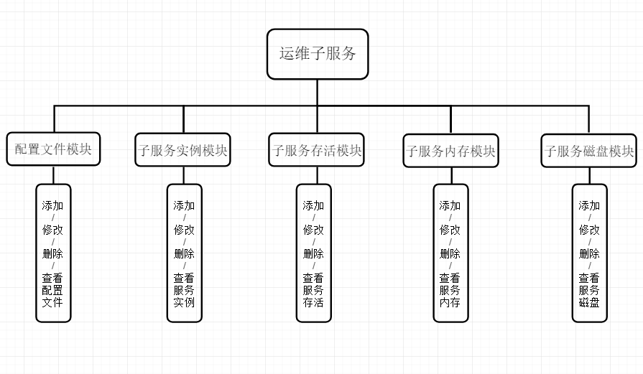

# 配置文件模块设计说明

## 3.1程序描述

运维子系统的配置管理功能需要基于spring cloud配置服务器进行实现，配置文件数据直接存储在本地磁盘中，配置文件存储位置可配置，默认存储位置为data/configserver，安装时需要赋予对应的权限。

## 3.2功能

1. **配置文件列表**

展示系统中已经管理的配置文件列表，排序规则为：先按子服务名称排序，再按文件修改时间降序排列。

列表的字段包括：配置文件名称、子服务名称、修改时间、创建时间、常用操作（包括查看文件内容、修改配置文件、删除配置文件）。

1. **添加/复制配置文件**

创建一个新的配置文件，支持从已有的配置文件进行文件复制。运维子系统后台存储的文件内容为yml格式。

创建文件时需要填写的字段包括：子服务名称、文件名称、是否从已有的配置进行复制。

创建配置文件时，若用户选择从已有配置文件复制，运维子系统需要提供配置文件列表供用户进行选择。

1. **修改配置文件**

用户可以对配置文件内容进行修改，包括各个字段的增、删、改、全部清空等操作。

配置文件内容修改后立即生效。

1. **删除配置**

用户可以选择删除某个配置文件，配置文件删除前需要提示用户进行二次确认。

## 3.3 性能

### 3.3.1时间特性要求

响应时间：0.5s内

更新处理时间：0.5s内

数据的更换和传送时间：1s内

### 3.3.2灵活性

说明对该软件的灵活性的要求，即当需求发生某些变化时，该软件对这些变化的适应能力：

A.运行环境的变化：该软件适用于现在流行的造作系统

B.精度和有效时限的变化：因不同情况而定

C.计划的变化和改进：根据用户的需求随时最软件做必要的升级和更新

## 3.4算法

无

## 3.5流程逻辑

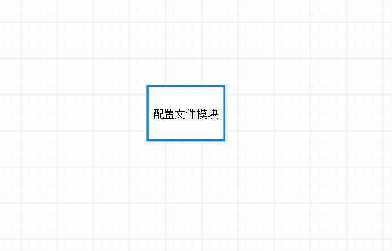

说明：

当用户操作配置文件相关操作是，由于配置文件模块是一个单独的模块，所以不会与其他任何模块交互

## 3.6注释设计

说明准备在程序中安排的注释：

A、在模块首部注释说明模块开始编写的时间、编写人员及其基本功能

B、在变量声明阶段，大概说明变量的类型和用途

C、在个判断、循环或者顺序枝分点上注释说明程序代码的功能

## 3.7限制条件

必须保证程序正常的连接到服务器。

## 3.8测试计划

测试用例：选取有代表性的数据，避免使用穷举法。

测试方法：使用白盒测试法，语句覆盖、判定覆盖、条件覆盖等操作。

## 3.9尚未解决的问题

暂无

# 4．子服务实例模块设计说明

## 4.1程序描述

  子服务实例监控基于spring boot内置的Actuator进行实现，因此纳入运维子系统进行监控的子服务实例必须进行手动添加和管理。

## 4.2功能

1. **服务实例列表**

呈现已经纳入监控的子服务实例列表，展示的字段包括：子服务名称、访问地址、端口号、状态（正常、暂停）、创建时间、修改时间。

1. **添加服务实例**

添加子服务实例时需要填入的字段包括子服务名称、访问地址、端口号。

1. **修改服务实例**

子服务实例的子服务名称、访问地址、端口号可进行修改。

1. **服务实例暂停/恢复**

子服务实例可以被管理员设置为暂停状态，此时系统不会对该子服务实例进行探测、告警等操作。

管理员可以将暂停的子服务进行恢复，实例恢复后，系统将继续对该实例进行监控。

1. **删除服务实例**

管理员可以删除服务实例，实例删除前需要提醒管理员进行二次确认。实例删除后，系统不会对该子服务实例进行探测、告警等操作。

## 4.3 性能

### 4.3.1时间特性要求

响应时间：0.5s内

更新处理时间：0.5s内

数据的更换和传送时间：1s内

### 4.3.2灵活性

说明对该软件的灵活性的要求，即当需求发生某些变化时，该软件对这些变化的适应能力：

A.运行环境的变化：该软件适用于现在流行的造作系统

B.精度和有效时限的变化：因不同情况而定

C.计划的变化和改进：根据用户的需求随时最软件做必要的升级和更新

## 4.4算法

  无

## 4.5流程逻辑

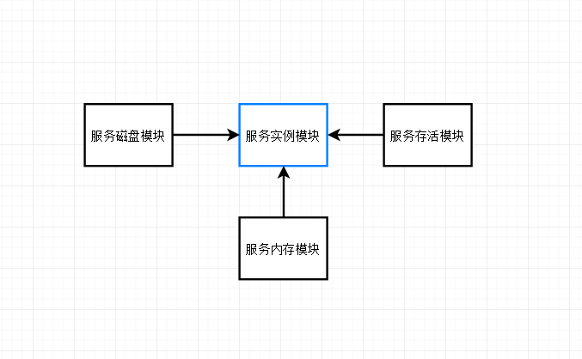

说明：

用户添加删除子服务实例时，服务实例模块会同时调用服务存活模块、服务内存模块、服务磁盘模块做相应的操作。

## 4.6注释设计

说明准备在程序中安排的注释：

A、在模块首部注释说明模块开始编写的时间、编写人员及其基本功能

B、在变量声明阶段，大概说明变量的类型和用途

C、在个判断、循环或者顺序枝分点上注释说明程序代码的功能

## 4.7限制条件

必须保证程序正常的连接到服务器。

## 4.8测试计划

测试用例：选取有代表性的数据，避免使用穷举法。

测试方法：使用白盒测试法，语句覆盖、判定覆盖、条件覆盖等操作。

## 4.9尚未解决的问题

暂无

# 5．服务存活/内存/磁盘模块设计说明

## 5.1程序描述

1. **服务存活模块**

运维子系统利用Actuator提供的/health节点，周期性探测纳入管理的子服务实例存活状态并记录到数据库中。

管理员可以配置探测周期（秒）以及最大探测失败次数，当探测失败次数超过设定值后，运维子系统会向告警子服务发送告警数据。

1. **服务内存模块**

运维子系统利用Actuator提供的/metrics节点，周期性探测纳入管理的子服务实例所在机器内存使用状态并记录到数据库中。

管理员可以配置探测周期（秒）以及内存剩余阈值，当探测到的内存剩余值低于设定阈值后，运维子系统会向告警子服务发送告警数据。

1. **服务磁盘模块**

运维子系统利用Actuator提供的/health节点，周期性探测纳入管理的子服务实例所在机器的磁盘空间使用状态并记录到数据库中。

管理员可以配置探测周期（秒）以及磁盘空间剩余阈值，当探测到的磁盘空间剩余值低于设定阈值后，运维子系统会向告警子服务发送告警数据。

## 5.2功能

## 5.3 性能

### 5.3.1时间特性要求

响应时间：0.5s内

更新处理时间：0.5s内

数据的更换和传送时间：1s内

### 5.3.2灵活性

说明对该软件的灵活性的要求，即当需求发生某些变化时，该软件对这些变化的适应能力：

A.运行环境的变化：该软件适用于现在流行的造作系统

B.精度和有效时限的变化：因不同情况而定

C.计划的变化和改进：根据用户的需求随时最软件做必要的升级和更新

## 5.4算法

  无

## 5.5流程逻辑

无

## 5.6注释设计

说明准备在程序中安排的注释：

A、在模块首部注释说明模块开始编写的时间、编写人员及其基本功能

B、在变量声明阶段，大概说明变量的类型和用途

C、在个判断、循环或者顺序枝分点上注释说明程序代码的功能

## 5.7限制条件

必须保证程序正常的连接到服务器。

## 5.8测试计划

测试用例：选取有代表性的数据，避免使用穷举法。

测试方法：使用白盒测试法，语句覆盖、判定覆盖、条件覆盖等操作。

## 5.9尚未解决的问题

暂无